INSTITUTO FEDERAL DO PARANÁ

ANÁLISE E DESENVOLVIMENTO DE SISTEMAS

LUIZ GUSTAVO FRANCISCO

DESENVOLVIMENTO DE UM SISTEMA PARA

CONTROLE DE DADOS DO SETOR DE ENDEMIAS

PARANAVAÍ

2021

LUIZ GUSTAVO FRANCISCO

DESENVOLVIMENTO DE SISTEMA PARA

CONTROLE DE DADOS DO SETOR DE ENDEMIAS

Trabalho de Conclusão de Curso apresentado ao Curso Tecnólogo em Análise e Desenvolvimento de Sistemas do Instituto Federal do Paraná – Campus Paranavaí, como requisito final de avaliação.

Orientador: Prof. Me Frank Willian Cardoso de Oliveira.

Paranavaí

2021

**RESUMO**

O desenvolvimento do trabalho de conclusão de curso se originou a partir dos problemas encontrados na secretaria de saúde do município de Marilena-PR, onde foi feito o estudo de caso. A execução dos passos de construção ocorreu da seguinte forma. Através de uma pesquisa etnográfica, foram coletados os requisitos, logo após analisou-se todo o processo, onde foi constatado que durante o expediente dos funcionários, a maioria das operações, inclusive o trabalho em campo, que consiste em sair a procura de possíveis focos de dengue ou outros mosquitos e anotar na ficha dados referentes. Esse método de coleta é feito com formulários de papel, vários agentes levam esses formulários durante o dia, para depois arquivar, após isso, tudo é contabilizado, pois existem inúmeros endereços em uma única ficha, é necessário fazer a soma de alguns dados, essas verificações são feitas de maneira totalmente manual, tendo grande possibilidade de erro. Dessa forma, surgiu a ideia da aplicação web, que se dividiu em duas partes responsivas, com o celular, será possível coletar os dados em campo pelo celular, portanto, descartando a usabilidade de folhas físicas, ressaltando que será preciso de internet para fazer a persistência com o banco de dados. A aplicação também pode ser acessada pelo computador, em um painel administrativo, assim sendo, é possível fazer cadastro, edição, exclusão e impressão de fichas. Portanto, com isso, espera-se diminuir o gasto de papel e as possibilidades de inconsistência dos dados, tornando todo processo mais rápido e prático.

**Palavras-chave:** Desenvolvimento de Software, Plataforma Web, Controle de Endemias, Mobile, Relatório.

**ABSTRACT**

The development of the course conclusion work originated from the problems found in the health department of the municipality of Marilena-PR, where the case study was carried out. The construction steps were carried out as follows. Through an ethnographic research, the requirements were collected, right after the whole process was analyzed, where it was found that during the employees' hours, most of the operations, including field work, which consists of looking for possible outbreaks dengue or other mosquitoes. This collection method is done with physical paper forms, several agents take these forms during the day, and then archive, after that, everything is counted, because there are countless addresses on a single card, it is necessary to add some data, these checks are made entirely manually, with a great possibility of error. Thus, the idea of ​​the web application emerged, which was divided into two responsive parts, with the cell phone, it will be possible to collect data in the field by cell phone, therefore, discarding the usability of physical sheets, stressing that it will be necessary to use the internet to make the persistence with the database. The application can also be accessed by the computer, contains an administrative panel, so it is possible to register, edit, delete and print files. Therefore, with this, it is expected to end the paper waste and reduce the possibilities of data inconsistency, making the whole process faster and more practical.

**Keywords:** Software Development, Web Platform, Endemic Control, Mobile, Report.

**LISTA DE ILUSTRAÇÕES**

FIGURA 1 - FUNCIONAMENTO DO SPRING MVC 20

FIGURA 2 - METODOLOGIA UTILIZADA PARA O DESENVOLVIMENTO DO TRABALHO 24

FIGURA 3 - CANVAS 27

FIGURA 4 - DIAGRAMA DE CASO DE USO 28

FIGURA 5 - DIAGRAMA DE CLASSES 29

FIGURA 6 - DER - DIAGRAMA ENTIDADE RELACIONAMENTO 31

FIGURA 7 – REPRESENTAÇÃO DO LOGIN 32

FIGURA 8 – TELA INICIAL DO SISTEMA 33

FIGURA 9 – TELA DE CADASTRO DE FICHA, PARTE 1 33

FIGURA 10 – TELA DE CADASTRO DE FICHA, PARTE 2 34

FIGURA 11 – TELA DE CADASTRO DE FICHA, CADASTRO DE AMOSTRA 35

FIGURA 12 – TELA DE CADASTRO DE FICHA, CADASTRO DEPÓSITOS 35

FIGURA 13 – TELA DE CADASTRO DE FICHA, CADASTRO DE LARVICIDA E ADULTICIDA 36

FIGURA 14 – LISTAGEM DE FICHAS 36

FIGURA 15– FICHA VERSÃO DIGITAL EM PDF 37

FIGURA 16 – FICHA VERSÃO FÍSICA 38

**LISTA DE TABELAS**

TABELA 1 - TECNOLOGIAS EMPREGADAS E SUA UTILIZAÇÃO 23

TABELA 2- REQUISITOS FUNCIONAIS 26

TABELA 3 - REQUISITOS NÃO FUNCIONAIS 26

**SUMÁRIO**

1 INTRODUÇÃO 8

1.1 OBJETIVOS 10

1.1.1 ESPECÍFICOS 10

1.2 JUSTIFICATIVA 10

2 FUNDAMENTAÇÃO TEÓRICA QUE SUBSIDIARAM O DESENVOLVIMENTO DESTA PROPOSTA 11

2.1 ENGENHARIA DE SOFTWARE 12

2.2 TECNOLOGIAS DE DESENVOLVIMENTO DE SOFTWARE 12

2.3 BANCO DE DADOS POSTGRESSQL 13

2.4 ECLIPSE 14

2.5 SPRING MVC 15

2.6 GIT E GITHUB 17

3 MATERIAIS E METODOLOGIA 18

3.1 MATERIAIS 19

3.2 METODOLOGIA 19

4 MODELAGEM DA APLICAÇÃO 21

4.1 REQUISITOS 22

4.2 FIGURA 3 - CANVAS 3 23

4.3 FIGURA 4 - DIAGRAMA DE CASO DE USO4 24

4.4 FIGURA 5 - DIAGRAMA DE CLASSES5 25

4.5 FIGURA 6 - DER - DIAGRAMA ENTIDADE RELACIONAMENTO6 27

5 RESULTADOS DO DESENVOLVIMENTO DO TRABALHO 28

5.1 LOGIN E AUTENTICAÇÃO 28

5.2 CADASTRO DE FICHA 29

5.3 LISTAGEM DE FICHA 32

5.4 RELATÓRIO DE FICHA 33

6 CONCLUSÕES 35

6.1 CONTRIBUIÇÕES 36

6.2 LIMITAÇÕES 36

6.3 TRABALHOS FUTUROS 36

REFERÊNCIAS 37

# INTRODUÇÃO

De Acordo com Ambiental, B. (2019) a Dengue é uma doença viral de transmissão vetorial, e dentre essas, é a que mais afeta a população em termos de mortalidade em relação a outras doenças transmissíveis, esse fato exige esforços e investimentos cada vez mais intensos dos serviços no combate à epidemia. Esse vírus é transmitido através da picada da fêmea contaminada do mosquito *Aedes Aegypti*.

Santos (2020) diz que em 2019, o Brasil registrou o segundo maior número de casos de dengue desde 1990, ano em que a notificação obrigatória começou, ficando atrás apenas de 2015. Para 2021, a expectativa não é das melhores. Segundo o coordenador-geral de vigilância em arbovirose do Ministério da Saúde, Rodrigo Said, teremos uma quantidade de infecções por esse vírus relativamente alta. De acordo com a OPAS (Organização Pan-Americana da Saúde), OPAS/OMS (2019), em 2019 a doença nas Américas alcançou a maior quantidade de ocorrências da história, foram mais de 2,7 milhões até o final de outubro.

Ambiental (2019) sugere que há vários fatores que podem fazer a patologia se espalhar, destacando-se: imóveis fechados; falta de saneamento básico e de políticas de combate efetivas; terrenos baldios com acúmulo de lixo; interrupção no fornecimento de água, condicionando a população a armazenar água sem os cuidados necessários; clima quente, com períodos chuvosos; dentre outros. O combate ao mosquito pode ser feito de duas maneiras: eliminando os mosquitos adultos e, principalmente, acabando com os criadouros de larvas.

Segundo Torres (2009) os responsáveis pelo controle da proliferação de mosquitos e focos localizados, são os agentes de endemias. Sua principal função é prevenir e auxiliar no combate às doenças endêmicas. A atuação se dá na visita em casas e empresas para identificar possíveis focos transmissores, além da orientação nas comunidades.

Torres (2009), ainda afirma que, na sua rotina, deve fazer os devidos levantamentos, indicar os locais passíveis de problemas, controlar doenças que já tenham acometido determinada região, além de executar ações relacionadas à saúde local onde é lotado. Porém, é necessário que o agente de endemias faça uma análise da região que será visitada, para determinar como será feita a abordagem. É importante considerar que cada bairro tem um perfil e, assim, uma forma diferente de trabalhar. De modo abrangente, as tarefas executadas pelo agente de combate às endemias envolvem:

* vistoria de domicílios, terrenos baldios, depósitos e estabelecimentos comerciais;
* inspeção de calhas, telhados e caixas d´água;
* orientações para o tratamento e prevenção de doenças infecciosas;
* aplicação de inseticidas e larvicidas.

Mediante ao contexto apresentado, este trabalho aborda o desenvolvimento de uma aplicação tecnológica para auxiliar os agentes de endemias, na questão de coleta de dados, e geração de relatórios.

## OBJETIVOS

O objetivo geral do trabalho é desenvolver um sistema que auxilie os agentes do setor de endemias, tanto na coleta de dados, quanto na geração de relatórios, facilitando e agilizando a manipulação de dados:

## 1.1.1 ESPECÍFICOS

Para alcançar o objetivo geral, os seguintes objetivos específicos foram definidos:

* Definir Tecnologias de Desenvolvimento.
* Realizar levantamento de requisitos para entender como funciona o setor de endemias.
* Fazer a análise dos requisitos e construir os diagramas necessários;
* Definir tecnologias para desenvolvimento do sistema e outras tecnologias de desenvolvimento de software.
* Desenvolver a aplicação.
* Permitir a geração de relatórios.
* Garantir o funcionamento da manipulação de fichas como exclusão e edição.

A partir dos objetivos definidos, a motivação e justificativa para o desenvolvimento do trabalho podem ser conferidas na S eção 1.2.

## JUSTIFICATIVA

Os responsáveis pelo controle da proliferação de mosquitos e focos, são os agentes de combate de endemias, durante o expediente, a maioria das operações, inclusive o trabalho em campo, que consiste basicamente em os funcionários saírem a procura de possíveis focos de dengue ou outros mosquitos, é feito com formulários físicos de papel.

Esse processo de coleta é feito com formulários físicos de papel, vários agentes levam essas fichas durante o dia, para depois arquivar, após isso, esses dados são contabilizados, pois existem inúmeros endereços em uma única ficha, é necessário fazer a soma de algumas informações, no qual, são feitas de maneira totalmente manual, tendo grande possibilidade de erro.

O sistema conterá um painel administrativo, que será mais útil para utilização em computadores, nele será possível navegar entre as várias opções, como cadastro, edição, exclusão e impressão de fichas, também é possível até mesmo retomar uma ficha que estava sendo cadastrada.

Dessa forma, durante a coleta em campo, será preciso todos os dias levar o celular ao invés de folhas físicas, espera-se, acabar com o gasto de papel, diminuir as possibilidades de inconsistência dos dados e tornar todo processo mais prático e intuitivo, além de deixar a coleta de informações totalmente digital e facilitar os processos.

Tendo como base a solução proposta, foi realizado o levantamento de tecnologias e ferramentas necessárias para o desenvolvimento da aplicação. O referencial teórico utilizado para fundamentar o trabalho está descrito no capítulo seguinte.

# FUNDAMENTAÇÃO TEÓRICA QUE SUBSIDIARAM O DESENVOLVIMENTO DESTA PROPOSTA

## 2.1 ENGENHARIA DE SOFTWARE

Segundo Sommerville (2011), o desenvolvimento de software deve ser tomado a partir de uma abordagem sistemática e disciplinada que compreende o contexto inicial da idealização do produto de software, até as fases finais de implantação e testes, assim como todos os indivíduos e variáveis que interferem direta ou indiretamente no desenvolvimento do projeto.

Para a criação de uma aplicação com confiabilidade, capaz de resolver o problema levantado e permitir a manutenção e escalabilidade, a Engenharia de Software define um conjunto de atividades para o processo de desenvolvimento de software. Parte destas atividades serão abordadas nas seções seguintes, desenvolvendo a modelagem e metodologias de desenvolvimento que tem como fundamentação do trabalho desenvolvido.

## 2.2 TECNOLOGIAS DE DESENVOLVIMENTO DE SOFTWARE

Para o desenvolvimento do sistema, o primeiro passo estava na escolha da plataforma de desenvolvimento, em quais sistemas operacionais a aplicação deve funcionar. Nesse sentido, para atender o maior número possível de dispositivos, a aplicação foi desenvolvida em *web*, podendo funcionar tanto para *desktops*, quanto celulares, portanto, o sistema é responsivo, se adequando de acordo com a plataforma.

Beatriz Paradela (2020) argumenta que Sistema web é um software hospedado na internet, onde o usuário, sendo cadastrado, pode acessar através de um navegador instalado em seu dispositivo/máquina. Os sistemas *web* permitem interatividade sem que seja necessário baixar programas, além de serem simples de acessar. Outra forma de muita utilização é por meio de aplicativos desenvolvidos utilizando tecnologias web HTML (*Hyper Text Markup Language*), JavaScript e CSS (*Cascading Style Sheets*), esses aplicativos que funcionam na parte *mobile,* também são conhecidos como *Webview*. Uma aplicação Web será sempre processada em um servidor central, essa abordagem é muito mais segura, devido o banco de dados ficar hospedado em um lugar específico, a segurança dos certificados SSL garantem a integridades dos dados.

Blog Visie, a (2020) também afirma que o SSL *(secure sockets layer)* é um protocolo de segurança criado pela Netscape que se tornou padrão internacional para troca de informações sigilosas na internet. Essa tecnologia é implantada em todos os browsers populares e funciona de forma automática quando o usuário se conecta a um servidor habilitado para o protocolo.

O objetivo principal de um certificado SSL é impedir que pessoas mal intencionadas capturem informações confidenciais dos usuário. Dessa forma ele protege dados importantes dos usuários do sistema, impedindo que sejam interceptados, capturados ou visualizados durante uma transferência de dados.

## 2.3 BANCO DE DADOS POSTGRESSQL

Para Carvalhos (2015), O SGBD (Sistemas de Gestão de Base de Dados) utilizado foi o Postgres, tem as seguintes características.

* É fácil de usar: os comandos SQL são consistentes entre si e por padrão. As ferramentas de linha de comando aceitam os mesmos argumentos. Surpresas são em raras exceções, e essa facilidade de utilização se generaliza para outros aspectos do Sistema.
* É seguro: PostgresSQL é totalmente transacional, incluindo mudanças estruturais destrutivas. Isto quer dizer que você pode tentar qualquer coisa com segurança dentro de uma transação, mesmo a exclusão de dados ou alterar as estruturas de tabela, com a certeza, de que, se você reverter a transação, cada mudança que você fez, será revertida. Fácil backup e restauração tornam trivial clonar um banco de dados.
* É confiável: PostgresSql é muito amigável para o desenvolvimento de software quanto para a administração de banco de dados. Todas as conexões são processos simples e podem ser gerenciadas por utilitários do sistema operacional. Ele também fornece ao sistema operacional o que o banco e cada conexão estão fazendo. O *layout* de pasta padrão torna mais fácil de controlar onde os dados são armazenados para que você possa fazer o uso máximo do seu particionamento. Ele usa as facilidades de inicialização do sistema operacional em todas as plataformas.
* É rápido: Essa característica é derivada do uso estratégico de indexação e consulta de otimização para trabalhar com o menor esforço possível. Ele tem um dos planejadores de consulta mais avançados de qualquer banco de dados relacional, e ainda expõe seu raciocínio interno através da demonstração de explicar. Portanto, você pode encontrar e corrigir problemas de desempenho se eles surgirem. PostgresSQL pode lidar com mais armazenamento de dados e gerenciamento de necessidades com facilidade, e é uma excelente ferramenta para aprender também.

## 2.4 ECLIPSE

BORLAND (2005) diz que o Eclipse é uma IDE (ambiente de desenvolvimento integrado) para desenvolvimento Java, porém suporta várias outras linguagens a partir de plugins como C/C++, PHP, ColdFusion, Python, Scala e Kotlin. Ele foi feito em Java e segue o modelo open source de desenvolvimento de software.

O Eclipse é uma das ferramentas de desenvolvimento de software mais populares atualmente para o desenvolvimento em plataforma Java, sendo considerada uma das ferramentas chave em se tratando de iniciativas open-source (código aberto).

Como IDE, possui facilidades como visualização de todos os arquivos contidos no projeto de forma clara e coerente, ferramentas de gerenciamento de trabalho coletivo, compilação em tempo real, geração automática de código, dentre outras.

Segundo SUN (2005), Em virtude do uso da tecnologia de plug-ins, o Eclipse permite personalizar o ambiente de trabalho do desenvolvedor de acordo com o projeto que está sem desenvolvimentos, seja ele, um simples projeto com páginas HTML estáticas, até aplicações com uso de EJBs (*Enterprise Java Beans*), *frameworks* diversos ou J2ME (*Java to MicroEdition*).

BORLAND (2005) argumenta que além disso, a tecnologia de plug-in possibilita a criação de seus próprios *plugins*. Como *open source* há anos deixou de ser sinônimo de ferramentas sem recursos, com bugs e sem suporte algum, o Eclipse permite que se possa fazer em seu ambiente o mesmo que poderia ser feito em ferramentas pagas, como JBuilder.

Para Johan (2003) o que faz desta ferramenta um diferencial é a flexibilidade proporcionada ao desenvolvedor. Ele sempre trabalha em um workbench, isto é, um ambiente que pode ser configurado conforme suas necessidades com uso de perspectivas (pode ser definida como o projeto é visto sob o olhar de uma plataforma ou ambiente). O eclipse tem diversas views (visualizadores - ferramentas e recursos especiais para determinadas tarefas) e editores.

Portanto, como IDE para desenvolvimento do projeto do Sistema de Endemias, foi escolhido o Eclipse, por ser um editor de código leve e prático, desta forma, aumentando a produtividade durante a construção da aplicação, acelerando todo o processo.

## 2.5 SPRING MVC

Como linguagem de programação foi escolhido o Java, juntamente com o *framework* (abstração que une códigos comuns entre vários projetos de *software* provendo uma funcionalidade genérica.) Spring MVC que ajuda no desenvolvimento de aplicações *web*. Com ele é possível construir aplicações web robustas e flexíveis.

Ele já tem todas as funcionalidades, para atender as requisições HTTP (*Hypertext Transfer Protocol*, é um protocolo de comunicação utilizado para sistemas de informação), delegar responsabilidades de processamento de dados para outros componentes e preparar a resposta que precisa ser dada. É uma ótima implementação do padrão MVC, como pode ser visto na FIGURA 1, que se encontra logo abaixo. A sigla MVC é acrônimo de *Model, View e Controller* (Modelo, Visualização e Controle), a representação do Spring MVC.

FIGURA 1 - FUNCIONAMENTO DO SPRING MVC

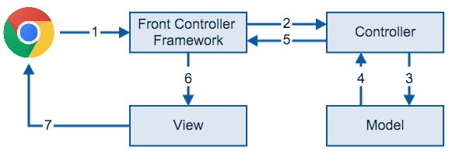

Alexandre Afonso, 2017.

Todo processo, funciona da seguinte forma:

1. acesso a uma URL (*Uniform Resource Locator*) no browser que envia a requisição HTTP para o servidor que executa a aplicação *web* com Spring MVC. Perceba que quem recebe a requisição é o controlador do *framework*, o Spring MVC.

2. O controlador do *framework* irá procurar qual classe é responsável por tratar essa requisição, transferindo a ela os dados enviados pelo *browser*. Essa classe faz o papel do *controller*.

3. O *controller* passa os dados para o *model*, que por sua vez executa todas as regras de negócio, como cálculos, validações e acesso ao banco de dados.

4. O resultado das operações realizadas pelo *model* é retornado ao *controller*.

5. O *controller* retorna o nome da *view*, juntamente com os dados que ela precisa para mostrar e renderizar a página.

6. O *Framework* encontra a *view* que processa os dados, transformando o resultado em um HTML.

7. Finalmente, o HTML é retornado ao *browser*.

De acordo com as fontes de Afonso (2017), como um adicional de segurança no sistema, está sendo utilizado o Spring Security, no contexto do sistema, está atuando na página de login e no nível de acesso de usuários, com essa ótima ferramenta, as senhas dos usuários do sistema, são criptografadas e depois armazenadas no Banco de Dados.

## 2.6 GIT E GITHUB

O Git é um sistema de versionamento open-source, amplamente utilizado pelos desenvolvedores. Com este utilitário é possível a criação de um histórico de versões que armazenam as alterações realizadas no código do projeto. O histórico é criado para cada arquivo do projeto individualmente, tornando possível a realização de comparações entre versões por arquivo (FERNANDES, 2018), dessa forma, se houver algum problema ao fazer o commit de um projeto, ou mesmo voltar para alguma versão anterior desenvolvida, se torna muito mais prático e fácil acessá-la.

Para evitar a necessidade de uma rotina de backup dos arquivos do projeto, foi empregado, para o desenvolvimento deste trabalho, a ferramenta de versionamento Git. Embora o Git seja uma ferramenta de versionamento completa, o uso de um repositório Git garante apenas o armazenamento local em disco.

Ao tratar a respeito somente da questão de versionamento, é o suficiente, mas tratando sobre compartilhamento e disponibilidade, o ideal é que o repositório Git esteja armazenado em um local externo às máquinas de desenvolvimento. Neste sentido, existem serviços que oferecem hospedagem de repositórios Git na web.

Fernandes (2018) afirma que o serviço de hospedagem mais famoso e popular entre os desenvolvedores é o GitHub, um sistema de gerenciamento de projetos e versões de códigos bem como uma plataforma de rede social criado para desenvolvedores. Entre outras coisas, ele permite que você trabalhe em projetos colaborativos com desenvolvedores de todo o mundo, planeje seus projetos e acompanhe o trabalho.

Ao usar o serviço passa a ser possível o armazenamento das versões de forma online, o que permite o compartilhamento do projeto entre máquinas e entre a equipe, Fernandes (2018). Logo, ao longo do tempo, será registrada, várias versões de desenvolvimento do Sistema de Endemias, garantindo assim, segurança e praticidade.

Os dados do projeto são armazenados em um local confiável com garantia de disponibilidade, foi adotado para a hospedagem dos repositórios Git do projeto o GitHub. A partir da fundamentação necessária para o desenvolvimento do sistema, o próximo capítulo tem por objetivo mostrar os materiais e a metodologia do desenvolvimento do software.

# MATERIAIS E METODOLOGIA

O intuito deste capítulo é descrever as ferramentas e tecnologias que foram utilizadas para o desenvolvimento da aplicação, em consonância com a metodologia empregada para o comprimento dos objetivos e metas.

## 3.1 MATERIAIS

Para a construção da aplicação, tecnologias como linguagens de programação, ferramentas de versionamento, interfaces de desenvolvimento, entre outros, foram utilizadas. As ferramentas e tecnologias utilizadas para o desenvolvimento da aplicação podem ser visualizadas na TABELA 1.

TABELA 1 - TECNOLOGIAS EMPREGADAS E SUA UTILIZAÇÃO

|  |  |
| --- | --- |
| **Tecnologia** | **Utilização** |
| Web | Plataforma ao qual a aplicação está voltada. |
| Java 8 | Linguagem de programação utilizada. |
| PostgresSQL | Banco de dados relacional, encarregado de armazenar e persistir todos os dados da aplicação. |
| Git | Versionamento de arquivos do projeto. |
| Git Hub | Serviço de hospedagem de repositórios Git. Utilizado para compartilhamento e armazenamento dos repositórios do projeto. |
| Eclipse Workspace, Versão: 2019-03 (4.11.0) | IDE utilizada, ambiente de desenvolvimento. |
| Spring MVC | Framework responsável pelo padrão de projeto adotado. |
| Spring Security | Responsável pela garantia de segurança do Sistema |
| I Report | Tecnologia responsável pela geração dos relatórios. |

FONTE: O autor (2020).

Fazendo o uso das ferramentas definidas, a seção seguinte tem por objetivo representar a metodologia proposta para o desenvolvimento.

## 3.2 METODOLOGIA

De acordo com a representação da FIGURA 2, os processos consistem em uma fase inicial destinada ao estudo e fundamentação necessários para o desenvolvimento do projeto, para adquirir as noções iniciais do projeto, primeiramente foi feito um estudo etnográfico, que consiste segundo José Augusto Fabri (2012), em um método utilizado pela antropologia na coleta de dados. Ela se baseia no contato entre o antropólogo e seu objeto de estudo, geralmente um grupo social constituído formalmente.

FIGURA 2 - METODOLOGIA UTILIZADA PARA O DESENVOLVIMENTO DO TRABALHO

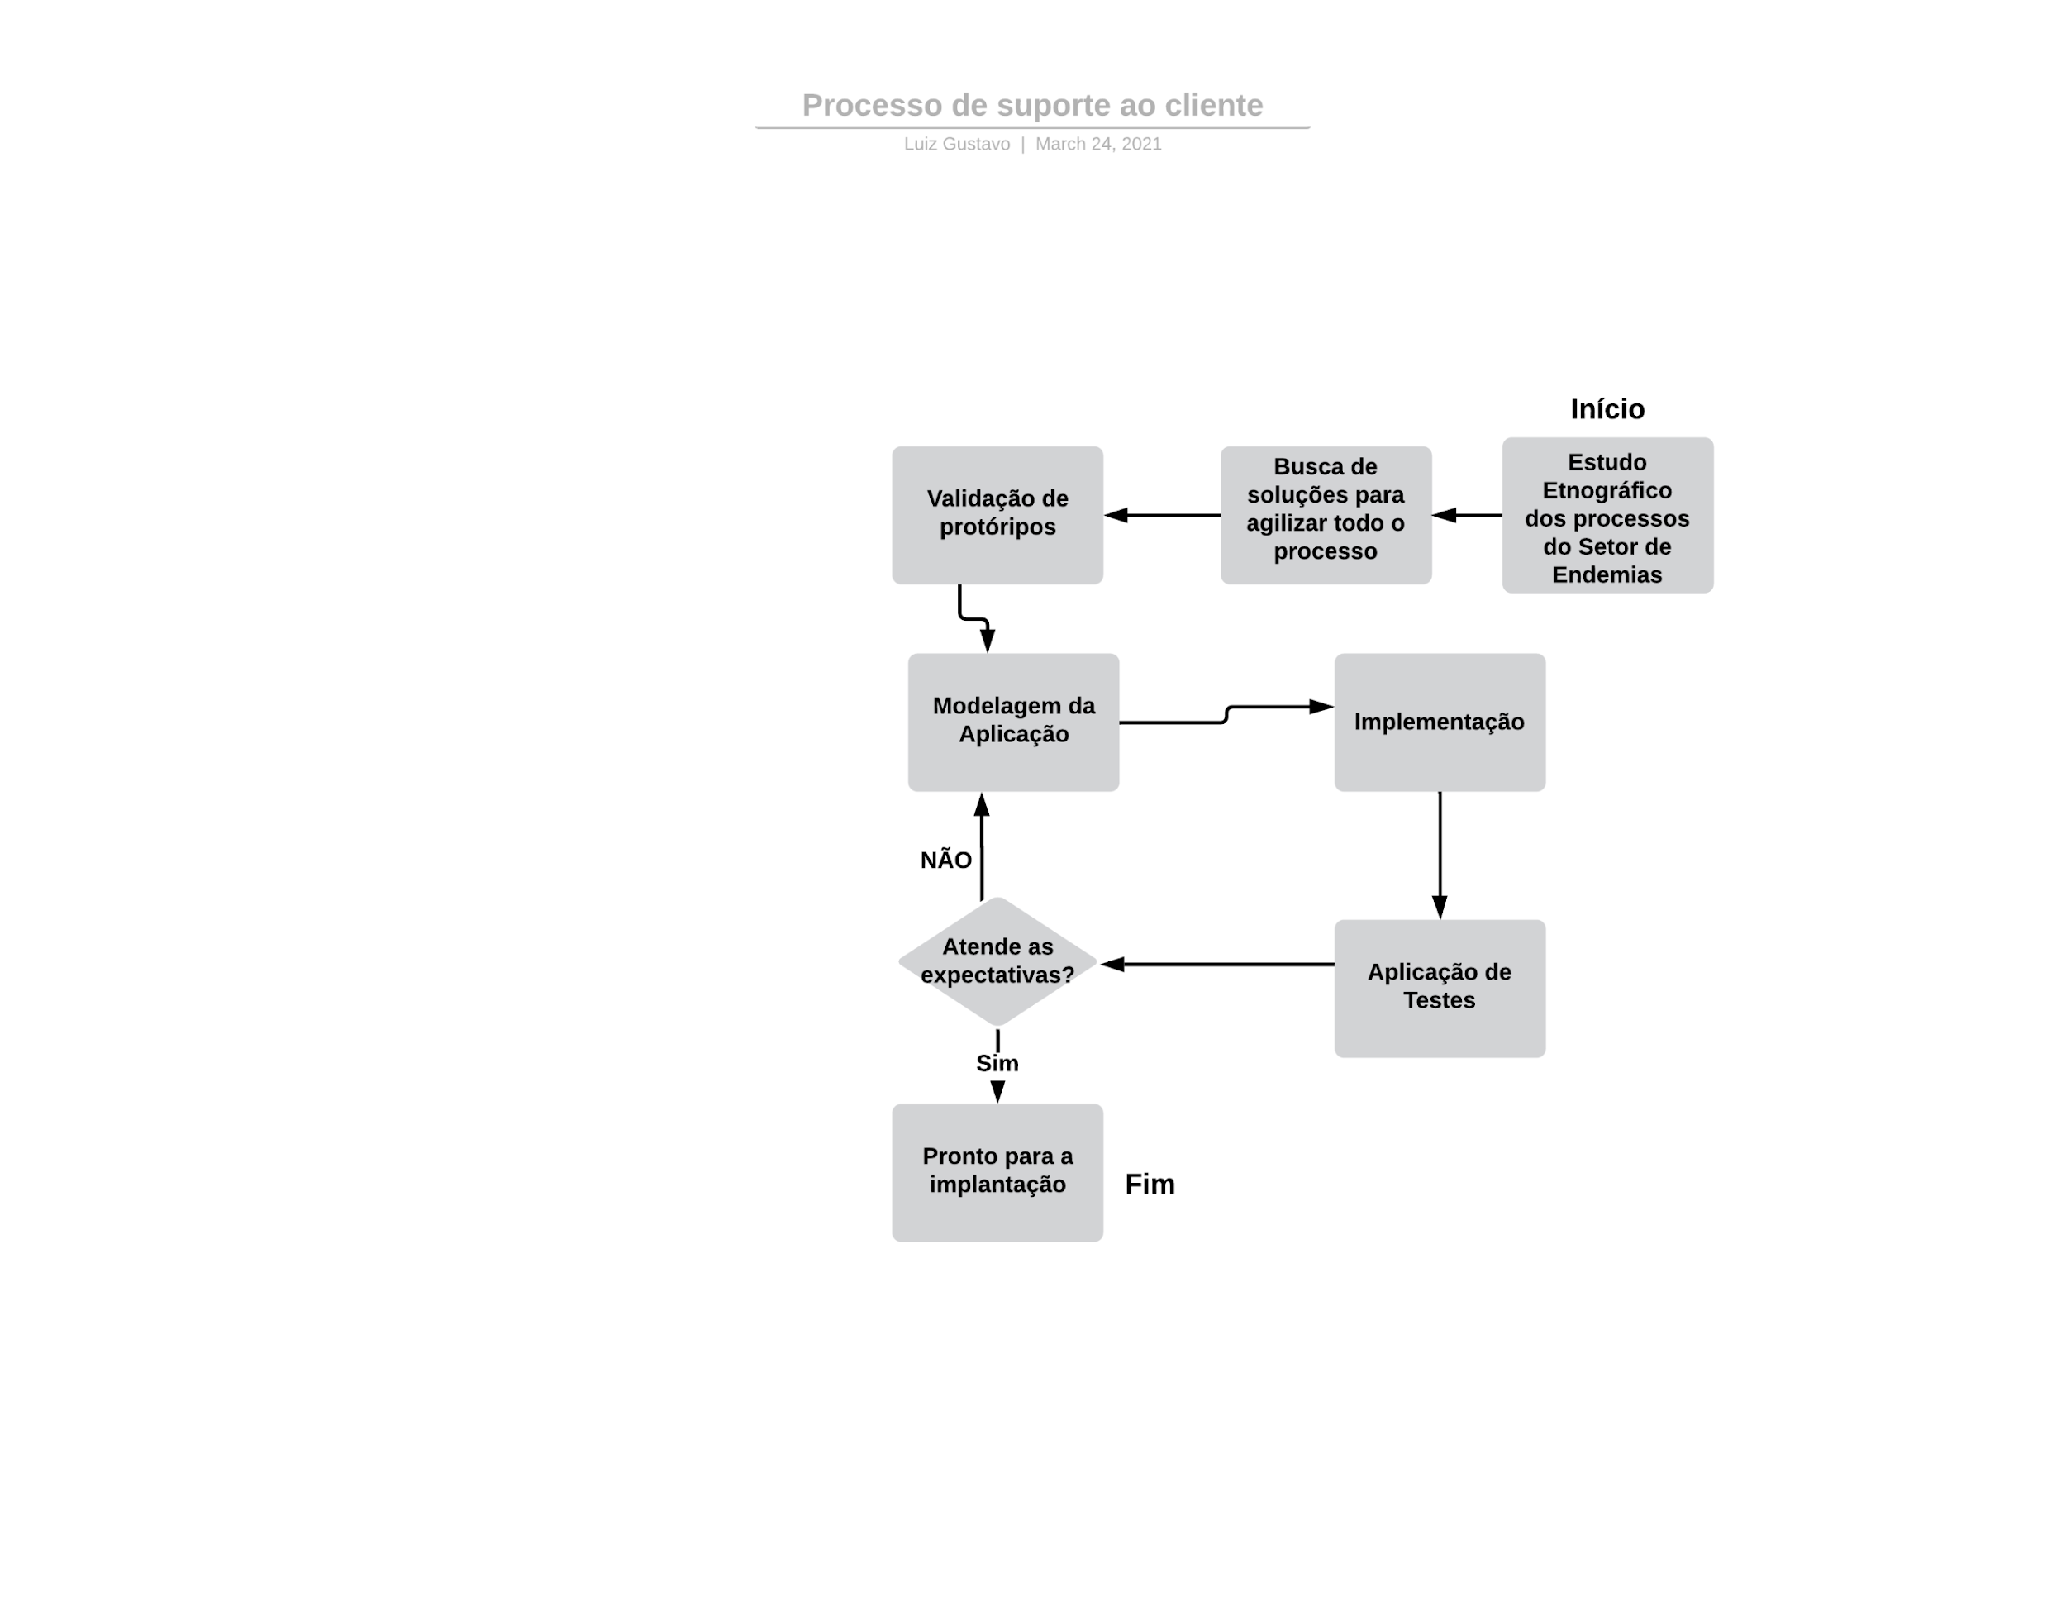

FONTE: O autor (2020).

Na metodologia o primeiro passo foi o estudo etnográfico, onde foi coletado os requisitos, a partir disso foi buscado possíveis soluções para atender as necessidades, logo foi feita uma validação de protótipos, tendo esses conceitos em mente, tudo estava pronto para se fazer a modelagem, com a modelagem feita, a implementação entrou em andamento, após isso foram realizados testes, conforme bugs foram surgindo, voltou-se a fase de modelagem, e após tudo estar certo, a aplicação ficou pronta para a implantação.

Sommerville (2011), diz que na engenharia de software a etnografia é caracterizada como uma técnica de observação utilizada para mapear requisitos implícitos que refletem processos reais dentro de um ambiente sistêmico. Compreender requisitos sociais e organizacionais, promover um entendimento dos aspectos culturais que regem o ambiente sistêmico direcionam os procedimentos etnográficos. Portanto, inicialmente, foi feito uma coleta de requisitos no Setor de Endemias, onde foi coletada, todas as fases do processo, para que fosse possível a compreensão das necessidades de trabalho.

Um dos processos fundamentais presentes na metodologia proposta é a modelagem, que encontra-se descrita no capítulo 4.

# 4 MODELAGEM DA APLICAÇÃO

A seção que se inicia tem como objetivo descrever um processo de grande relevância definida pela metodologia, a modelagem, que compreende os requisitos que detalham as funcionalidades e necessidades da aplicação, bem como o canvas, diagrama Entidade Relacionamento, diagrama de Caso de Uso e diagrama de Classes.

## 4.1 REQUISITOS

Como já citado anteriormente, a coleta de requisitas aconteceu por uma pesquisa etnográfica, dessa forma, os requisitos coletados serão apresentados a seguir, na TABELA 2 e TABELA 3.

TABELA 2 - REQUISITOS FUNCIONAIS.

|  |  |
| --- | --- |
| **Número** | **Descrição** |
| RF-01 | O sistema deve permitir o cadastro, edição e exclusão de funcionários. |
| RF-02 | O sistema deve permitir o cadastro, edição e exclusão de estados. |
| RF-03 | O sistema deve permitir o cadastro, edição e exclusão de cidades. |
| RF-04 | O Sistema deve permitir o cadastro, edição e exclusão de fichas. |
| RF-05 | O Sistema deve fornecer um relatório da ficha. |
| RF-06 | O Sistema deve possuir um login específico para cada usuário. |
| RF-07 | O sistema deve possuir níveis de acesso, de acordo com o usuário. |

FONTE: O autor (2020).

TABELA 3 - REQUISITOS NÃO FUNCIONAIS.

|  |  |
| --- | --- |
| **Número** | **Descrição** |
| RNF-01 | O sistema deve funcionar tanto no âmbito *mobile* quanto *desktop*. |
| RNF-02 | O Sistema precisa de uma conexão com internet. |

FONTE: O autor (2020).

## 4.2 FIGURA 3 – CANVAS. 3

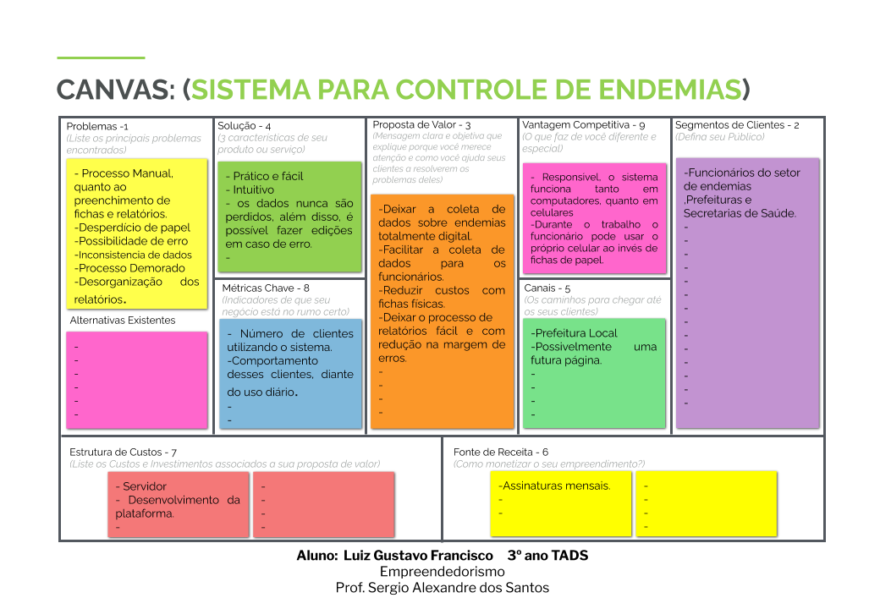

FONTE: O autor (2020).

Para auxiliar a coleta de requisitos foi utilizado o canvas, com ele é possível ter uma noção muito mais abrangente sobre a construção do software, seu sentido e como ele irá ajudar o setor de endemias no dia a dia.

## 4.3 FIGURA 4 - DIAGRAMA DE CASO DE USO.4

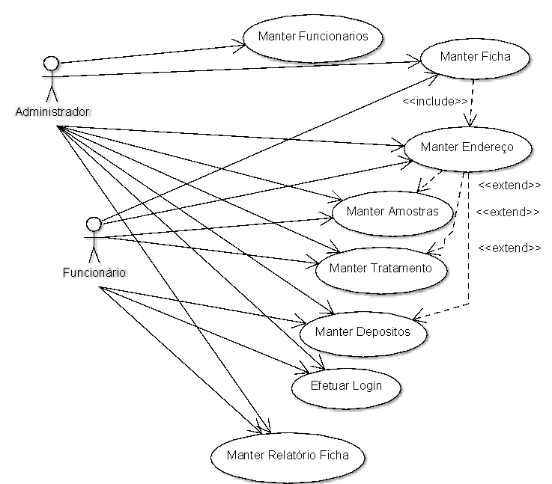

FONTE: O autor (2020).

* Manter funcionários: Essa funcionalidade representa o gerenciamento geral dos funcionários, como visualização, edição e exclusão, só o administrador pode gerenciar. Essa opção apenas quem é administrador pode gerenciar, se trata de uma tela de cadastro de funcionário.
* Manter fichas: Essa funcionalidade representa o gerenciamento geral de fichas, como visualização, edição e exclusão. Tanto Funcionário como Administrador tem acesso, aqui é onde se cadastra as fichas, se preenche o formulário é após isso é só clicar em salvar.
* Efetuar login: Cada funcionário/Administrador deve ter um login, como segurança para acesso ao sistema.
* Manter relatório ficha: Essa funcionalidade está relacionada com a manipulação de relatórios dentro do sistema. Essa opção está na lista de fichas, com o ícone de uma impressora, clicando na ficha específica, um relatório será automaticamente gerado.
* Manter endereço: Obrigatoriamente, a ficha terá que ter pelo menos um endereço cadastrado nela.
* Manter amostras, cadastro opcional de amostras, no cadastro de endereço.
* manter tratamento, cadastro opcional de tratamento, no cadastro de endereço.
* manter depósitos, cadastro opcional de depósitos, no cadastro de endereço.

## 4.4 FIGURA 5 - DIAGRAMA DE CLASSES.

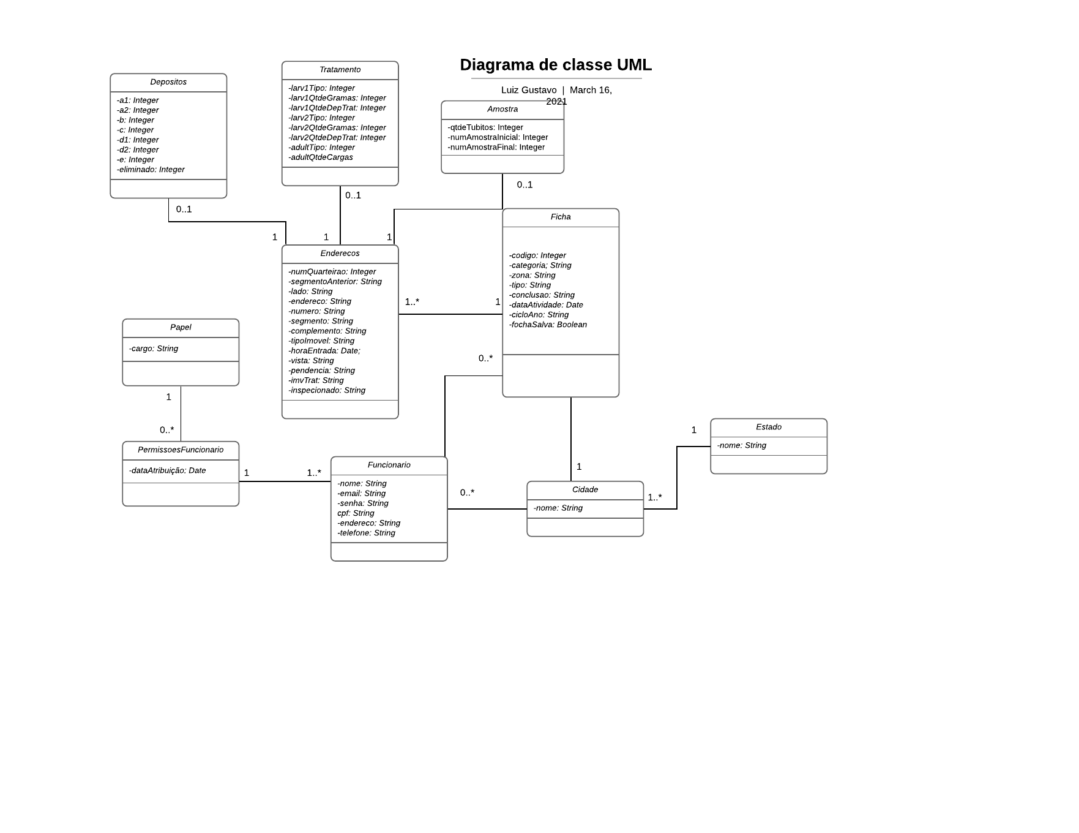

FONTE: O autor (2020).

* Papel: Classe responsável pelo cadastro de papéis, está diretamente relacionada aos níveis de acesso dentro do Sistema.
* PermissaoFuncionario: Classe que faz a relação entre funcionário e seu papel, nela é registrada a data de atribuição do papel ao funcionário.
* Funcionario: Responsável por manter as informações das fichas.
* Cidade: Classe voltada para o cadastro de cidades.
* Estado: Classe voltada para o cadastro de estados.
* Ficha: Essa classe, é responsável pelo cadastros dos dados gerais da ficha, uma ficha pode conter vários cadastros de endereços.
* Enderecos: Responsável pelo cadastro dos dados de endereços, essa classe é relacionada a outras três opcionalmente, que são, Depósitos, Tratamente e Amostra:
* Depositos: Responsável pelo cadastro das informações de depósitos, abaixo, estão as representações dos tipos de depósitos.
  + A1 - Caixa D'Agua (elevado)
  + A2 - Outros depósitos de armazenamento de água (baixo)
  + B - Pequenos depósitos móveis
  + C - Depósitos fixos
  + D1 - Pneus e outros materiais rolantes
  + D2 - Lixo (recipientes plásticos, latas), sucatas, entulhos
  + E - Depósitos Naturais
  + Eliminado - eliminado
* Tratamento: Classe relacionada às informações de tratamento, marcada pelo uso de larvicidas e adulticidas.
* Amostra: Representa a coleta de amostras que os funcionários fazem durante as visitas.

## 4.5 FIGURA 6 - DER - DIAGRAMA ENTIDADE RELACIONAMENTO.6

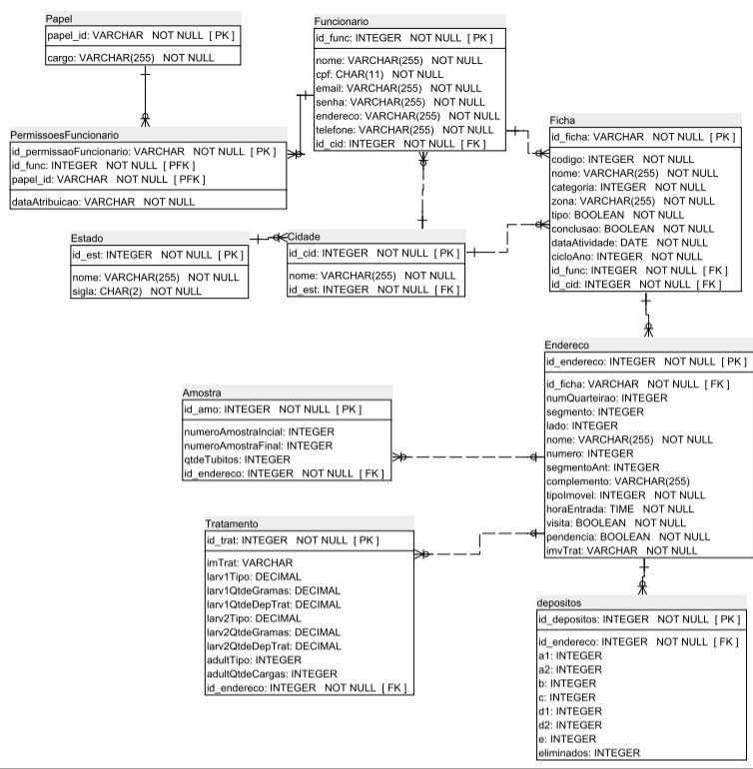

FONTE: O autor (2020).

# 5 RESULTADOS DO DESENVOLVIMENTO DO TRABALHO

## 5.1 LOGIN E AUTENTICAÇÃO

Seguindo o fluxo do processo de utilização da aplicação, o primeiro passo em que o usuário se encontra seria a autenticação ou registro das credenciais de autenticação. No *login* há dois campos, usuário, onde se coloca o email, e senha, onde o usuário coloca a senha. O *layout* que resume as funcionalidades que relacionam à autenticação de usuários estão dispostas na tela de *login*, que pode ser visualizada na FIGURA 7.

FIGURA 7 – REPRESENTAÇÃO DO LOGIN.

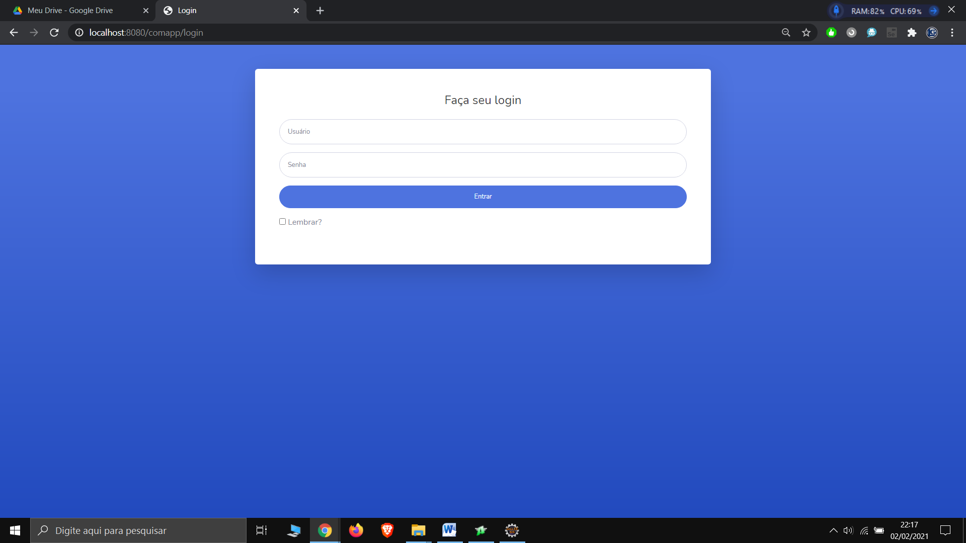

FONTE: O autor (2020).

Na página principal há as seguintes funcionalidades, de acordo com o Menu, se encontra a parte de cadastros e listagens, das seguintes opções, Estado, Cidade, Funcionário, Permissão do Funcionário, Papéis e Ficha, de acordo com a FIGURA 8.

FIGURA 8 – TELA INICIAL DO SISTEMA.

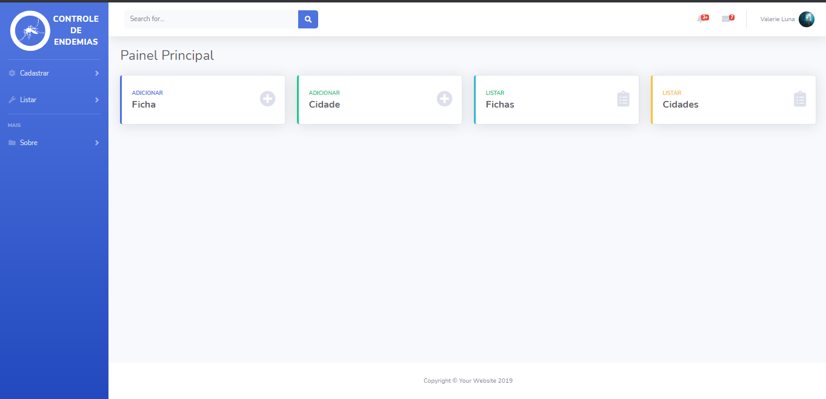

FONTE: O autor (2020).

## CADASTRO DE FICHA

O cadastro de ficha é formulado da seguinte forma, quando em campo o funcionário irá abrir o cadastro de fichas, nele conterá os seguintes campos de acordo com a FIGURA 9, lembrando que como o sistema é responsivo, é possível abrir tanto em *desktop* quanto em *mobile*.

FIGURA 9 – TELA DE CADASTRO DE FICHA, PARTE 1.

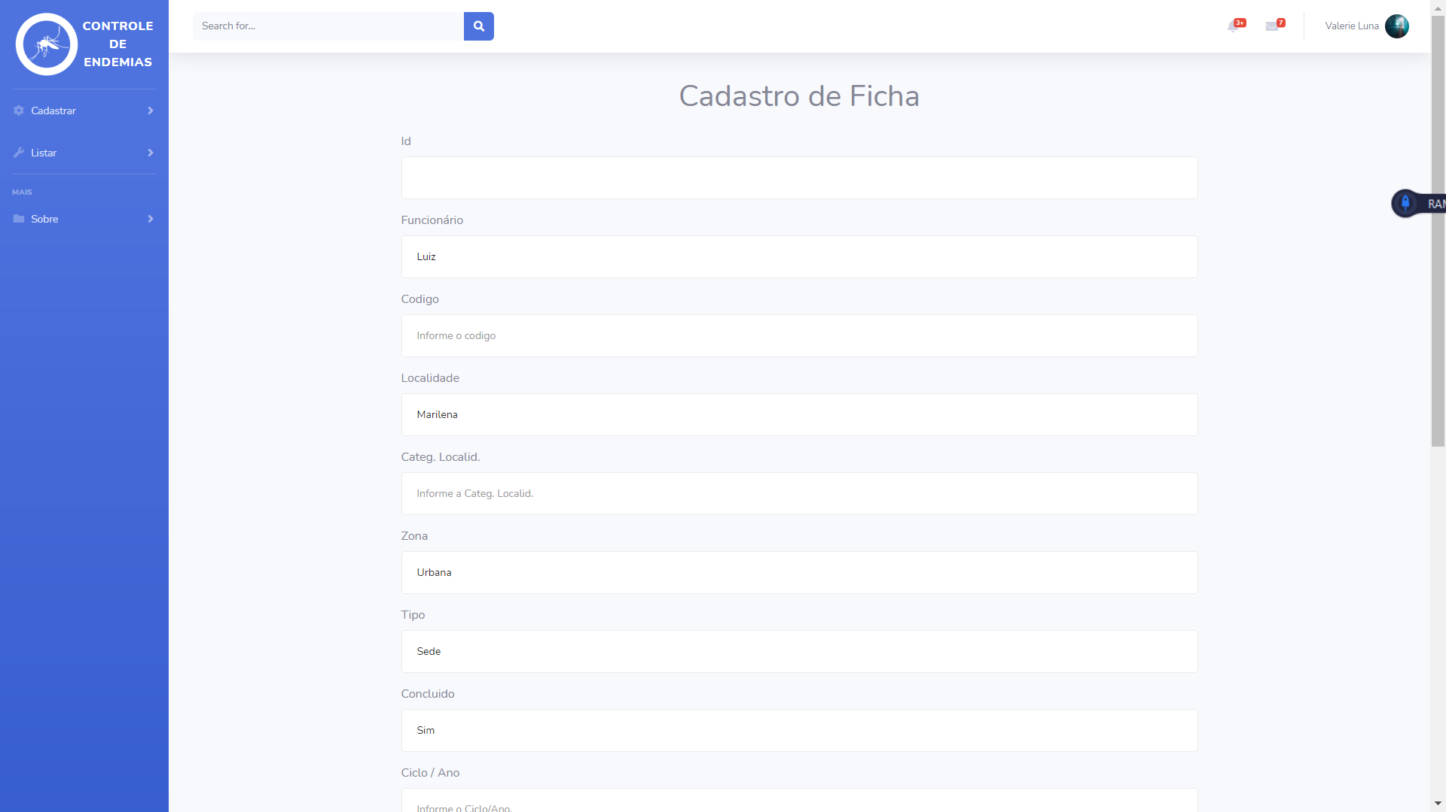

FONTE: O autor (2020).

Essa é uma continuação de cadastro de ficha, após preencher os campos específicos, o agente de Endemias, poderá preencher opcionalmente, Amostra, Depósitos e Tratamento, se tudo estiver certo, ele poder apertar em Adicionar Endereço, os endereços adicionados, serão listados logo abaixo, como pode ser visto na FIGURA 10, esse endereço que está listado, pode ser editado ou excluído se necessário. Terminando o preenchimento da ficha, é só clicar em Salvar.

FIGURA 10 – TELA DE CADASTRO DE FICHA, PARTE 2.

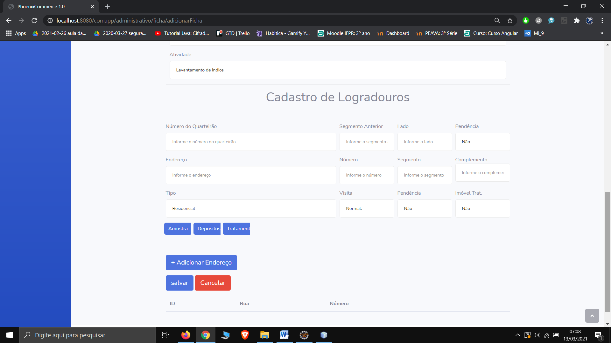

FONTE: O autor (2020).

Como foi comentado anteriormente, no cadastro de ficha, é possível preencher opcionalmente o cadastro de Amostra, Depósitos e Tratamento, como pode ser visto na FIGURA 11, FIGURA 12 e FIGURA 13.

FIGURA 11 – TELA DE CADASTRO DE FICHA, CADASTRO DE AMOSTRA

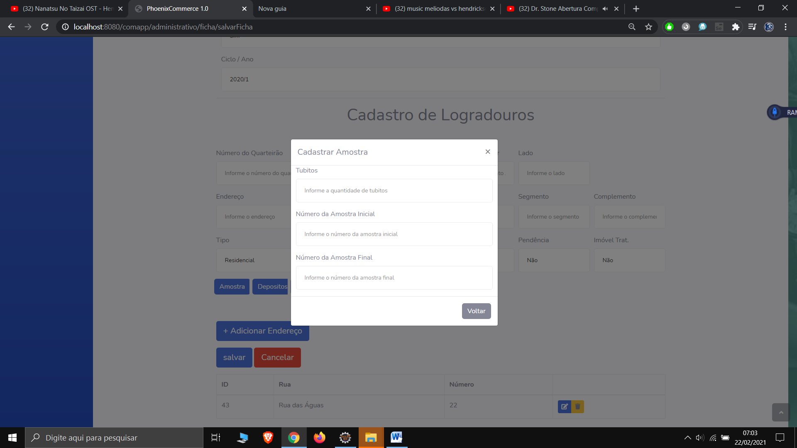

FONTE: O autor (2020).

FIGURA 12 – TELA DE CADASTRO DE FICHA, CADASTRO DEPÓSITOS.

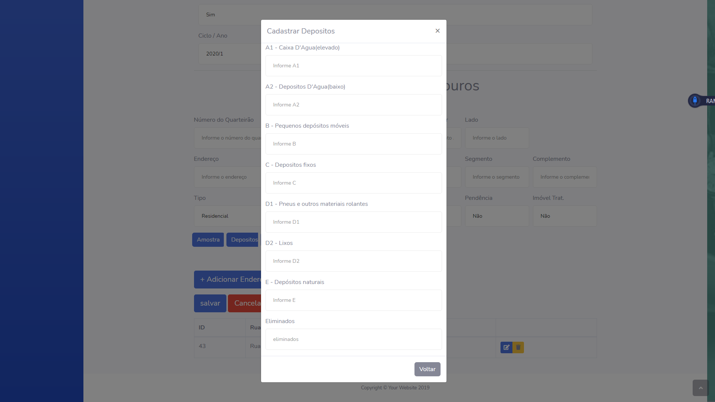

FONTE: O autor (2020).

FIGURA 13 – TELA DE CADASTRO DE FICHA, CADASTRO DE LARVICIDA E ADULTICIDA

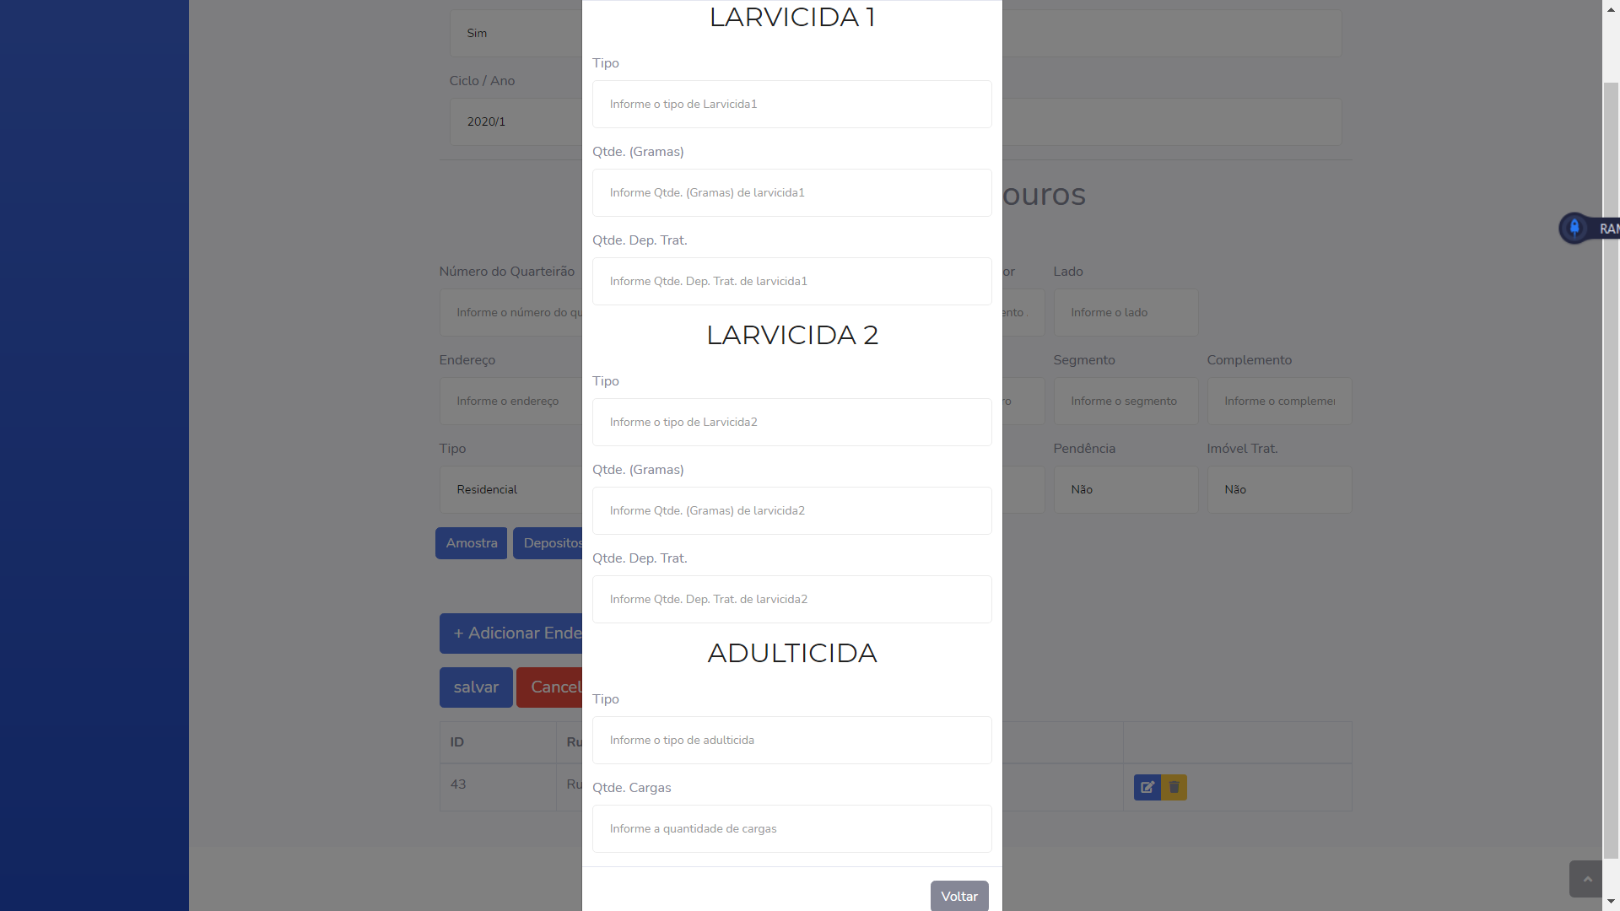

FONTE: O autor (2020).

## 5.3 LISTAGEM DE FICHA

A listagem de fichas, ocorre da seguinte forma, de acordo com a data o funcionário pode ter o controle das fichas, há quatro operações possíveis na listagem, Continuar Ficha, essa opção permite o agente continuar normalmente o cadastro da ficha, no caso de ele ter saído sem querer da ficha, logo em seguida há a opção de edição, caso seja necessário editar algum dado, há próxima opção é a exclusão de ficha, como essa opção pode ser o tanto quanto perigoso, há uma janela de confirmação, que pergunta se realmente deseja excluir, a última opção é a de imprimir a ficha, ao clicar, será gerado um PDF(Portable Document Format", ou seja, "Formato de documento portátil") em tela, semelhante a ficha física que o funcionários utilizavam anteriormente, está representado na FIGURA 14.

FIGURA 14 – LISTAGEM DE FICHAS.

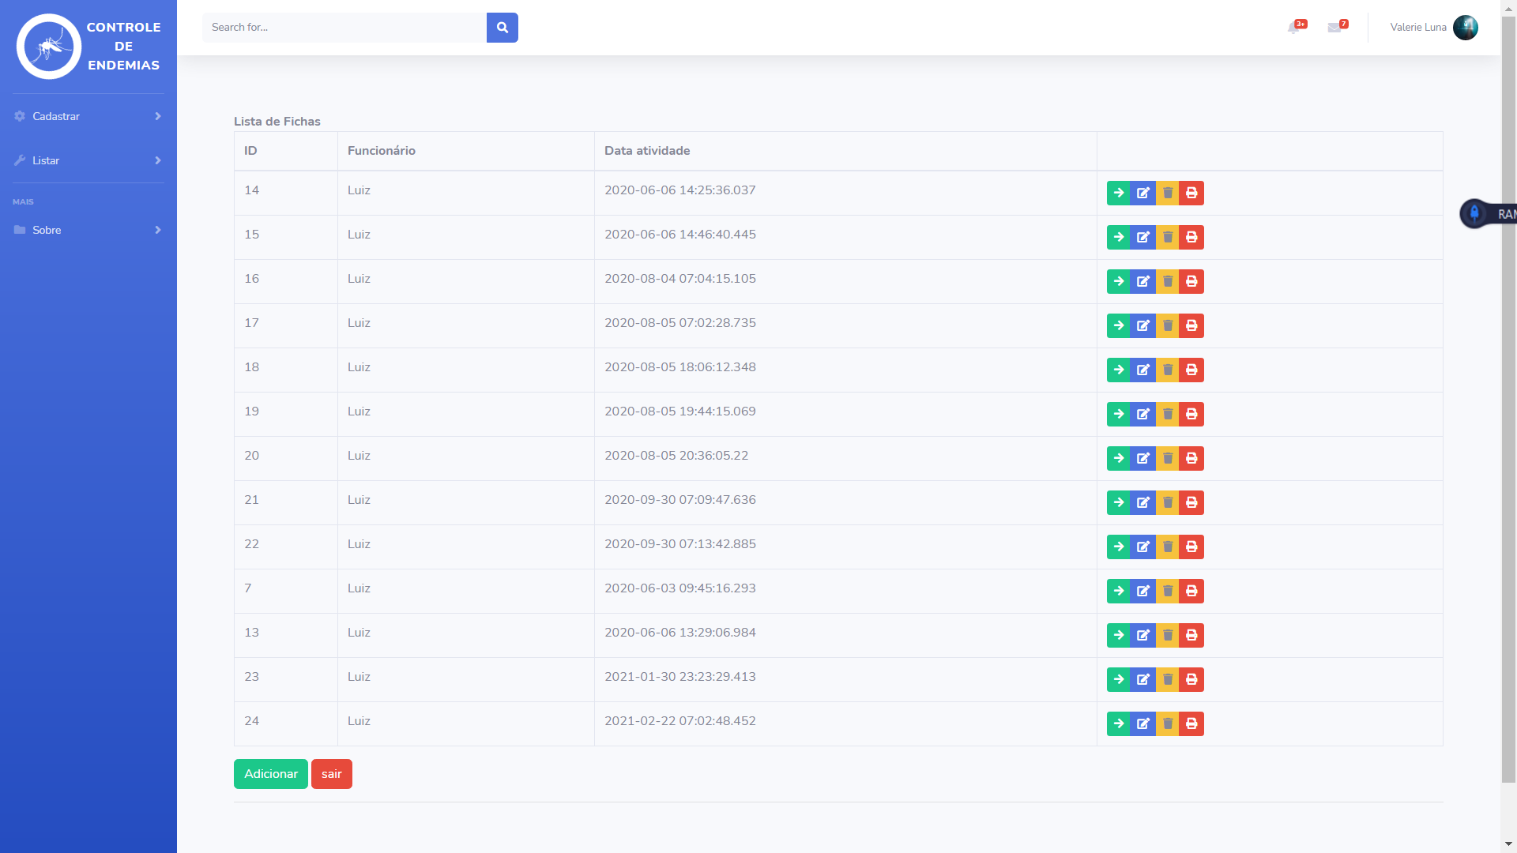

FONTE: O autor (2020).

## 5.4 RELATÓRIO DE FICHA

A construção do relatório de ficha foi feita baseado na ficha física, como pode ser vista na FIGURA 16, a ideia principal é que a ficha versão digital seja o mais parecida possível com a versão da ficha física, para que os funcionários não tenham dificuldades em controlar os dados, para gerar a ficha, basta clicar no botão imprimir, que um PDF será gerado automaticamente, a versão digital, está representada na FIGURA 15.

FIGURA 15 – FICHA VERSÃO DIGITAL EM PDF.

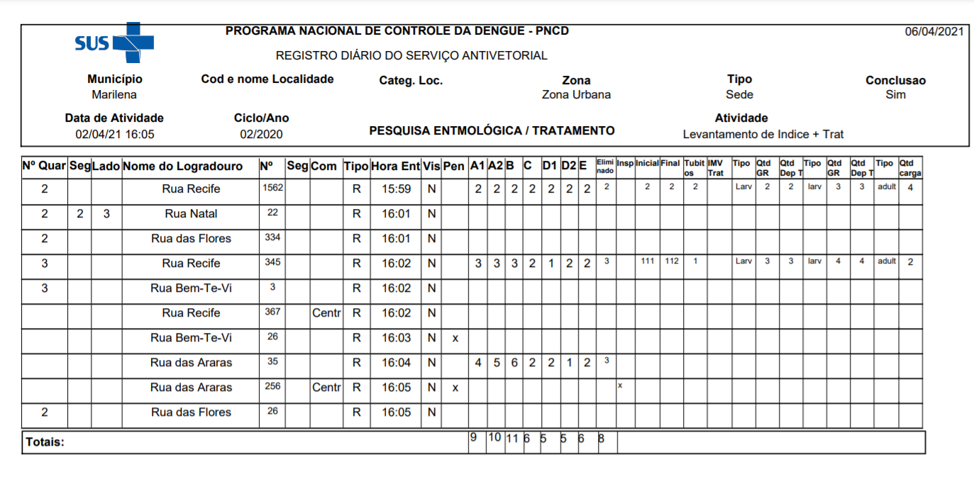

FONTE: O autor (2020).

FIGURA 16 – FICHA VERSÃO FÍSICA

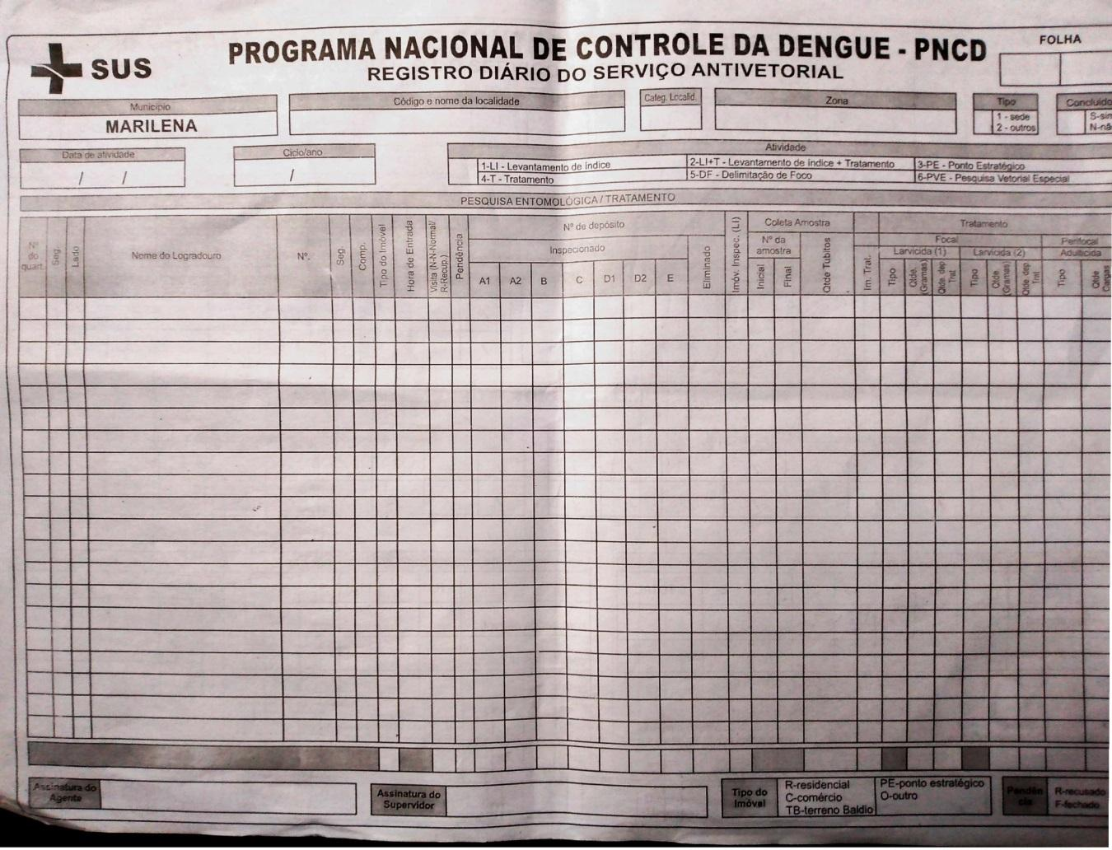

FONTE: O autor (2020).

# 6 CONCLUSÕES

A proposta deste trabalho foi desenvolver uma solução no processo de coleta de dados do Setor de Endemias, tanto no processo administrativo, como na geração de relatório, descartando a usabilidade de fichas impressas convencionais.

Até o momento, a aplicação em desenvolvimento disponibiliza os campos para cadastro da ficha de maneira digital, podendo ser listado, editado e removido, de acordo com a preferência de quem estiver operando.

O Sistema também permite continuar uma ficha, da onde se parou da última vez, a qualquer momento o funcionário pode continuar a ficha que estava trabalhando, até mesmo depois de fechar a aplicação, tudo isso será preenchido a partir de um dispositivo móvel com internet.

A aplicação também pode ser acessado por um *desktop*, desde que tenha internet, recomenda-se para verificação e manipulação dos relatórios que se esteja em um computador, já que se torna mais fácil e eficiente o trabalho, por exemplo, a geração de relatórios, as fichas podem ser geradas o PDF e serem baixadas, para se enviar ou utilizar em qualquer propósito.

Outra funcionalidade incluída foi os níveis de acesso de acordo com o usuário que está logado, existem dois o “Administrador”, tem algumas funções a mais, como o cadastro de funcionário, e também há o “Funcionário” esse pode fazer todas operações comuns de trabalho.

Dessa forma, espera-se que, ao tornar prático os passos para preencher os dados da ficha, os processos se tornem mais eficazes e rápidos. Tudo que o agente de endemias irá precisar é de apenas um celular ou tablet que tenha o devido acesso a internet, com isso, os dados ficarão muito mais seguros, já que estarão em um banco de dados e não apenas em uma ficha de papel.

Partindo dessas considerações, e do princípio de que o objetivo do trabalho compreende a melhoria dos processos que envolvem o trabalho desses agentes, a solução proposta até então encontra-se suficiente. A seção a seguir objetiva detalhar contribuições, limitações e possíveis trabalhos futuros.

## 6.1 CONTRIBUIÇÕES

Como contribuição, espera-se que a aplicação possa auxiliar os funcionários do setor de endemias, e mais amplamente ajudar várias outras cidades com tal ferramenta, agilizando o trabalho e reduzindo imensamente os gastos com papel, já que não será mais preciso imprimir fichas para coletar os dados.

## 6.2 LIMITAÇÕES

Devido a pandemia do Covid-19 não foi possível realizar a implantação e testes em ambiente real, sendo assim a fase de implantação não foi realizada.

## TRABALHOS FUTUROS

Partindo do princípio de que os objetivos propostos para o desenvolvimento da aplicação foram cumpridos, a disponibilização da aplicação para o público é parte importante da conclusão do projeto. Neste sentido, o primeiro passo futuro se associa à divulgação da aplicação, prioritariamente, na loja de aplicativos da Google, é provável que para isso, seja disponibilizada uma versão *Web-View* no Sistema Web.

A ideia seria espalhar a aplicação em diversas cidades da região, e aos poucos ter um feedback do funcionamento e usabilidade da aplicação, dessa forma, achando pontos de melhoria.

Espera-se implantar e iniciar o uso da aplicação, para fazer testes no ambiente real de trabalho, a aplicação está disponível no github.

# REFERÊNCIAS

AMBIENTAL, B. **Surto de dengue:** a falta de saneamento básico ajuda no avanço da doença. 2019. Disponível em: https://blog.brkambiental.com.br/surto-de-dengue/. Acesso em: 01 out. 2020

OPAS/OMS. **Dengue nas américas atinge o maior numero de casos já registrado**. 2019. Disponível em: https://tinyurl.com/y2w27yza. Acesso em: 01 out. 2020.

SANTOS, M. T. Dengue**: 2020 deve ter uma media alta no numero de casos**. saúde e vital. 2020, Jan/2020(451).

TORRES, R. **Agente de combate a endemias.** Revista POLI: saúde, educação e trabalho - jornalismo publico para o fortalecimento da Educação ao Profissional em saúde , 2009. Ano 1(3):16–17.

HEUSER, Carlos Alberto. **Projeto de banco de dados.**6. ed. Porto Alegre: Sagra Luzzatto, 2009. 282 p. (Livros didáticos informática UFRGS ; 4)

BLOG VISIE, **Sistemas Web**, 2020. Disponível em: <<https://blog.visie.com.br/sistemas-web/#:~:text=Come%C3%A7ando%20pela%20defini%C3%A7%C3%A3o%20b%C3%A1sica%2C%20sistema,de%20serem%20simples%20de%20acessar.>>. Acesso em: 02 jul. 2020.

BLOG VISIE, **Sistemas Web**, 2020. Disponível em: <<https://blog.visie.com.br/como-obter-certificado-ssl-gratis/>>. Acesso em: 02 jul. 2020.

HOSTINGER, **O Que é GitHub e Para Que é Usado?**. In :Hostinger:., 2019. Disponível em: <<https://www.hostinger.com.br/tutoriais/o-que-github/>[/](https://blog.algaworks.com/spring-security/)>. Acesso em: 19 jul. 2020.

ALEXANDRE AFONSO, **O que é Spring MVC?.** In :Algaworks:, 2017. Disponível em: <<https://blog.algaworks.com/spring-mvc/#:~:text=MVC%20%C3%A9%20acr%C3%B4nimo%20de%20Model,organizadas%20e%20de%20f%C3%A1cil%20manuten%C3%A7%C3%A3o.>>. Acesso em: 20 jul. 2020.

VINICIUS CARVALHO, **PostgresSQL**, Banco de Dados para aplicações Web Modernas. In :Casa do Código, 2015.

SOMMERVILLE. **Engenharia de Software**. Pearson Prentice Hall, 2011.

BORLAND, **Borland Software Corporation**. Borland JBuilder. 2005

http://www.borland.com/us/products/jbuilder/index.html. Último acesso em 07

de novembro de 2020.

SUN. S. Microsystems. **Java Technology**. 2005, http://java.sun.com Último

acesso em 07 de novembro de 2020.

JOHAN, Johan, Dicky. **Take Control of Your Properties**, Eclipse

Technical Articles, 2003

JOSÉ AUGUSTO FABRI, **O que é Spring MVC?.** In :Algaworks:, 2017. Disponível em: <<https://blog.algaworks.com/spring-mvc/#:~:text=MVC%20%C3%A9%20acr%C3%B4nimo%20de%20Model,organizadas%20e%20de%20f%C3%A1cil%20manuten%C3%A7%C3%A3o.>>. Acesso em: 20 jul. 2020.

FERNANDES, Diego. **Git & Github: O que é? Por que? Como iniciar?** [S.l.: s.n.],

2018. Disponível em: <https://developer.android.com/studio/intro?hl=pt-br>.

Acesso em: 20 jul. 2020.